Установил на виртуальной машине систему Windows 10

Перед запуском устанавливаю соединение через сетевой мост

VirtualBox -> Настройки -> Сеть -> Тип подключения – Сетевой мост

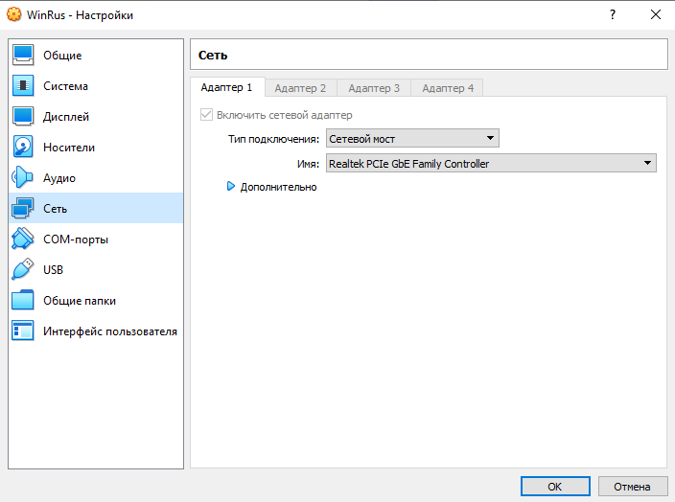

В настройках удалённого доступа разрешил удалённые подключения

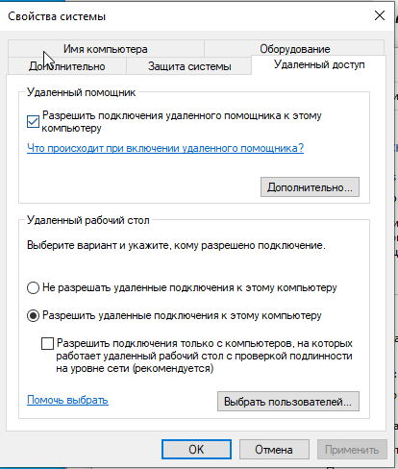

Зашёл в центр управления сетями и общим доступом

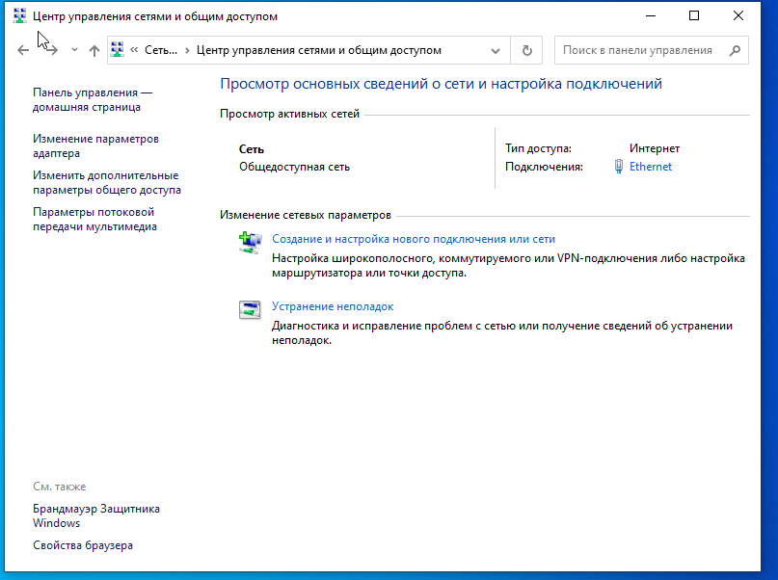

Перешёл в дополнительные параметры общего доступа и выставил сетевое обнаружение и общий доступ к файлам и принтерам включёнными в текущем профиле

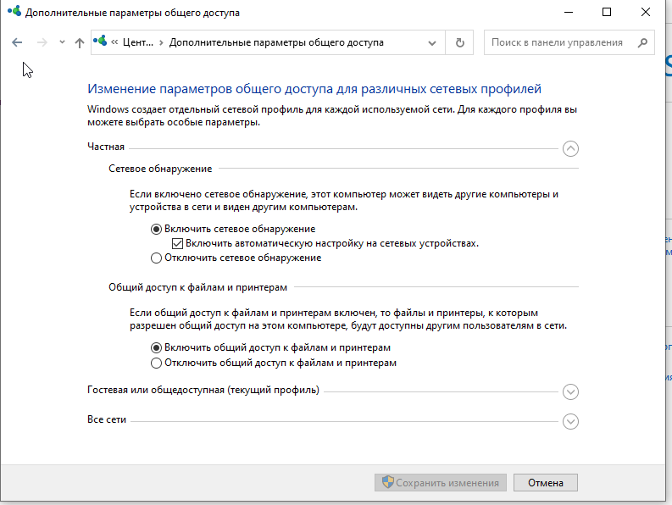

Выбрал пользователя и установил пароль.

Перешел в Мой компьютер -> Свойства -> Дополнительные параметры системы

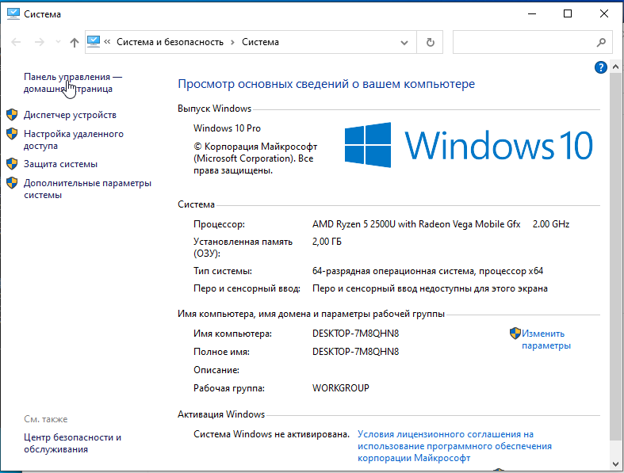

Удалённое оборудование -> Выбрать пользователя

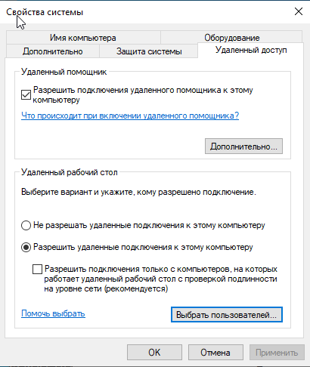

Добавил своего пользователя кнопкой Добавить. После везде нажал применить и/или ОК, закрыв все открытые выше окна.

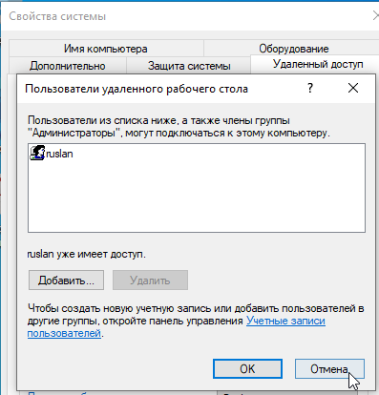

Для установки пароля в поисковой строчке пуска нашел Управление компьютером и открыл

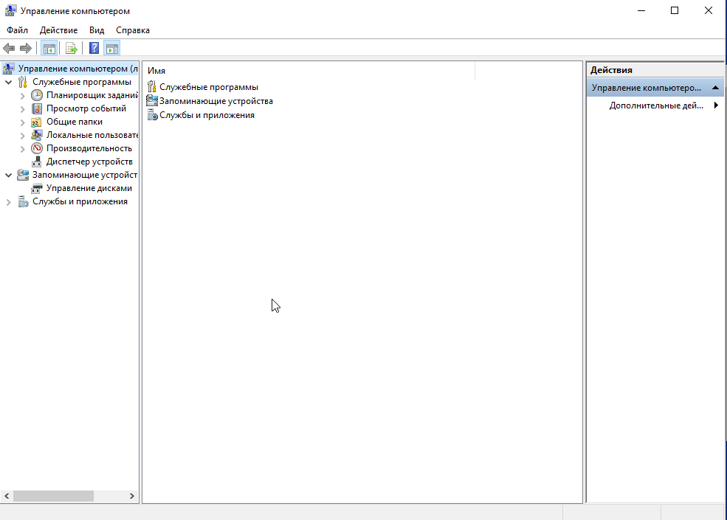

Перешёл в вкладку Локальные пользователи -> Пользователи. Выбрал нудного мне пользователя, нажал на него правой кнопкой мыши и выбрал пункт меню Задать пароль. После чего установил новый пароль.

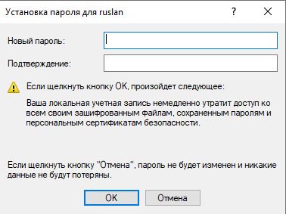

Правой кнопкой мыши снова кликнул на пользователя и перешёл в Свойства -> Членство в группах

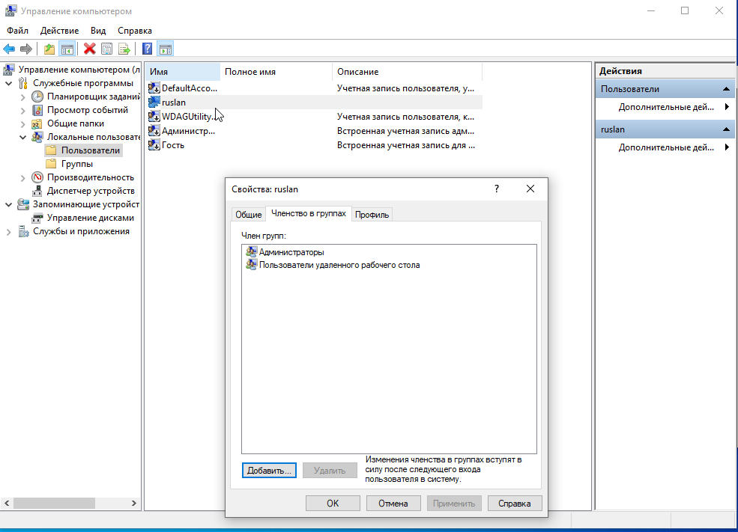

Далее перехожу на компьютере, с которого я собираюсь подключиться к удалённому рабочему столу проделываю все те же самые операции, что и выше.

Перехожу к Подключению к удалённому рабочему столу.

Во вкладке Компьютер ввожу имя сервера.

Во вкладке Пользователь ввожу имя пользователя сервера.

После этого нажимаю кнопку подключить.

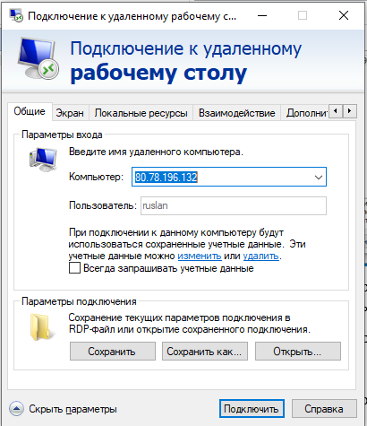

Ввожу пароль пользователя, к которому я подключаюсь и попадаю на удалённый рабочий стол.

